TISKARSKI POSTOPKI 1

Delovni list: 5. VAJA

BARVNA REPRODUKCIJA IN BARVNI IZVLEČKI

Študijsko leto 2019/20

Ime:
Priimek:
Datum izvedbe vaje:

Metode dela in instrumenti:

Naloge:

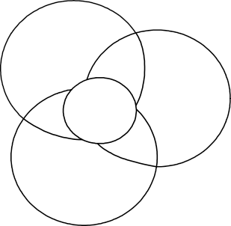
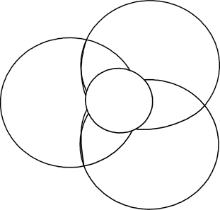
1. Na primerih barvnih filtrov in barvne "vrtalke" preučite aditivno in subtraktivno barvno mešanje. Shematično predstavite oba načina mešanja!

1. 1.
5. 4.

2.
4. 7. 3. 7. 5.

6. 6.
3. 2.
SUBTRAKTIVNO MEŠANJE
ADITIVNO MEŠANJE
1. | 1.
2. | 2.
3. | 3.
4. | 4.
5. | 5.
6. | 6.
7. | 7.

2. Na priloženi shemi ustrezno šrafirajte polja na negativu in pozitivu, ki počrnijo v procesu izdelave barvnih izvlečkov. Rezultat-reprodukcija mora biti enaka originalu.
original
C | M | Y | K
R | G | B | W
G
negativ
pozitiv
original
C | M | Y | K
R | G | B | W
R
G
B
negativ
pozitiv

original
C | M | Y | K
R | G | B | W
R
negativ
pozitiv
original
C | M | Y | K
R | G | B | W
B
negativ
pozitiv

3. S programom Adobe Photoshop izdelajte barvne izvlečke štirih procesnih barv izbrane barvne fotografije. Izvlečke shranite v digitalni obliki in jih iztiskajte (na papir ali prosojnico) ter priložite v poročila.

Original
Barvni izvleček ( ) | Barvni izvleček ( )
Barvni izvleček ( ) | Barvni izvleček ( )
4. Na izbrani barvni fotografiji izdelajte in shranite barvni izvleček za poljubno dodatno barvo iz barvnega vzorčnika Pantone. V poročilu podajte izbrani izvleček dodatne barve ter napišite ime barve.

Barvna fotografija z dodatno barvo | Barvni izvleček dodatne barve__________
5. S programom Adobe Illustrator izdelajte dvobarvno vektorsko sliko dveh poljubnih barv, z enostavnimi grafičnimi motivi (kvadrat, krog). Izdelajte barvne izvlečke. Izvlečke nato shranite v digitalni obliki in jih vstavite v spodnjo preglednico.

Original
Barvni izvleček ( ) | Barvni izvleček ( )
Barvni izvleček ( ) | Barvni izvleček ( )

